Portofolio Fisika

Benda Tegar



Guru Pembimbing bapak Asep Ridwan

Disusun oleh Paradise Windarto XII Ipa 2

SMA Negeri 1 Babelan

2020/2021

**KATA PENGANTAR**

Puji syukur saya panjatkan pada Allah SWT. Atas rahmatnya yang

berlimpah dalam penyusunan portofolio ini. Portofolio ini merupakan

syarat wajib dalam menyelesaikan tugas Fisika.

Saya sampaikan rasa terimakasih kepada semua pihak yang telah

membantu diantaranya: Bapak Asep Ridwan selaku guru pembimbing yang telah banyak membimbing untuk penelitian, Orang tua yang sudah

mendukung dan memberi semangat setiap saat, serta teman teman yang

juga telah membantu.

Tak ada yang bisa saya berikan selain doa dan rasa terimakasih yang

tulus kepada para pendukung. Saya juga sangat berharap bahwa laporan

penelitian ini akan sangat bermanfaat bagi siapa saja yang membaca dan

menambah pengetahuan bagi kita semua.

**DAFTAR ISI**

Cover.............................................................................................................

Kata Pengantar.............................................................................................

BAB 1.................................................................................................................

Pendahuluan.................................................................................................

* 1. Latar belakang masalah.......................................................................
  2. Perumusan Masalah............................................................................
  3. Tujuan Penulisan..................................................................................

BAB 2.................................................................................................................

Pembahasan.................................................................................................

2.1. Pengertian Benda Tegar......................................................................

2.2. Pengaplikasian Benda Tegar................................................................

2.3. Contoh Soal Benda Tegar.....................................................................

BAB 3.................................................................................................................

Penutup.........................................................................................................

3.1. Kesimpulan..........................................................................................

3.2. Saran....................................................................................................

DAFTAR PUSAKA................................................................................................

LAMPIRAN.........................................................................................................

**BAB 1**

**Pendahuluan**

1. **Latar Belakang Masalah**

Sejarah arsitekstur telah melahirkan para pemikir dan perancang bangunan yang karyanya sangat mengagumkan. Gabungan karya seni dan kekuatan yang kokoh menjadikan hasil karya itu bertahan lama mengukir sejarah. Kekuatan yang menopong keindahan itu terletak pada kesetimbangan yang di rencanakan dengan baik.

Dalam benda tegar,ukuran benda tidak di abaikan. Sehingga benda-benda yang bekerja pada benda hanya mungkin menyebabkan gerak translasi dan rotasi terhadap suau poros. Benda tegar dapat didefinisikan sebagai benda yang bentuk dan ukurannya tidak berubah. Benda tegar dalam kondisi statis akan memberikan syarat bahwa jumlah gaya sama dengan nol,dan jumlah torsi sama dengan nol. Yang mana syarat ini dinamakan syarat keseimbangan translasi dan rotasi.

1. **Perumusan Masalah**

Berdasarkan uraian dari latar belakang tersebut maka saya dapatkan untuk rumusan permasalahan adalah :

* Apa itu benda tegar?
* Bagaimana pengaplikasian benda tegar dalam kehidupan sehari hari?

1. **Tujuan Penulisan**

Untuk mengetahui konsep dasar benda tegar dan mengetahui aplikasi benda tegar dalam kehidupan sehari hari.

**BAB 2**

**Pembahasan**

**2.1. Pengertian Benda Tegar**

**Benda tegar** adalah benda yang tidak mengalami perubahan bentuk akibat pengaruh gaya atau momen gaya. Sebenarnya benda tegar hanyalah suatu model idealisasi. Karena pada dasarnya semua benda akan mengalami perubahan bentuk apabila dipengaruhi oleh suatu gaya atau momen gaya. Namun, karena perubahannya sangat kecil, pengaruhnya terhadap keseimbangan statis dapat diabaikan.

https://i2.wp.com/rumushitung.com/wp-content/uploads/2014/01/batangan-besi-dan-batangan-dari-adonann-tepung.jpg?ssl=1

Ada dua buah batangan, benda A terbuat dari besi dan benda B terbuat dari adonan gandum yang agak lembek. Apabila kedua benda  itu sobat putar dengan memegang salah satu ujungnya, kira-kira apakah yang akan terjadi? jawabannya adalah Benda A bentuknya relatif tetap, sedangkan benda B akan mengalami perubahan bentuk. Pada putaran dengan frekuensi tertentu benda B akan meregang dan tidak kembali pada bentuk semula. Jadi, dapat dinyatakan bahwa benda A adalah benda tegar dan benda B bukan benda tegar.

**Pengaruh Torsi Pada Benda Tegar**

Apa yang terjadi pada jungkat-jungkit jika sebuah bola diletakkan di titik A, di titik B, atau di titik C? Saat bola diletakkan di titik A, maka batang jungkat-jungkit akan mengguling yang arah putarannya berlawanan arah jarum jam. Saat bola diletakkan di titik B, batang jungkat-jungkit akan tetap di atas (tidak mengguling). Dan saat bola diletakkan di titik C, batang jungkat-jungkit (benda tegar) akan mengguling  yang arah putarannya searah jarum jam. Gerakan mengguling pada batang jungkat-jungkit ini disebabkan oleh pengaruh torsi ( τ ). Torsi atau momen gaya merupakan gaya yang  bekerja pada sebuah benda dengan jarak tertentu terhadap titik pusat pada benda tersebut. Jarak tertentu yang tegak lurus dengan pusat massa benda disebut lengan gaya atau lengan momen.  Jadi, Torsi didefinisikan sebagai hasil kali antaragaya (F) dengan jarak lengangaya (l). Secara matematis dapat dinyatakan sebagai berikut.

**τ = F × l**

Keterangan: τ = momengaya (Hm) F = gaya (N) l = lengangaya (m)

**Kesetimbangan Benda Tegar**

**Kesetimbangan benda tegar** adalah kondisi dimana momentum benda tegar sama dengan nol. Artinya jika awalnya benda tegar tersebut diam, maka ia akan tetap diam. Namun jika awalnya benda tegar tersebut bergerak dengan kecepatan konstan, maka ia akan tetap bergerak dengan kecepatan konstan.

Perlu diperhatikan bahwa momentum terbagi menjadi dua, yakni momentum linear dan momentum angular. Pertama-tama kita meninjau momentum linear p = 0. Momentum linear dan impuls dihubungkan oleh persamaan

\Sigma F \cdot \Delta t = \Delta p dapat juga ditulis menjadi \Sigma F = \frac{\Delta p}{\Delta t} karena p konstan maka akibatnya \Delta p sama dengan 0, sehingga \Sigma F = 0

suatu benda/sistem dikatakan setimbang jika ia memenuhi dua syarat berikut:

1. \Sigma F = 0
2. \Sigma \tau = 0
   1. **Pengaplikasian Benda Tegar Dalam Kehidupan Sehari hari**

Telah dikatakan sebelumnya bahwa suatu benda tegar dapat mengalami gerak translasi (gerak lurus) dan gerak rotasi. Benda tegar akan melakukan gerak translasi apabila gaya yang diberikan pada benda dapat mengenai suatu titik yang disebut titik berat. Titik berat merupakan titik dimana benda akan berada dalam kesetimbangan rotasi. Pada saat benda tegar mengalami gerak translasi dan rotasi sekaligus, maka pada saat itu titik berat akan bertindak sebagai sumbu rotasi dan lintasan dari titik berat ini menggambarkan lintasan gerak translasinya.

1. Tongkat pemukul kasti

 Saat kita lempar sambil sedikit berputar, gerakan tongkat pemukul tadi dapat kita gambarkan seperti membentuk suatu lintasan dari gerak translasi yang sedang dijalani, dimana pada kasus ini lintasannya berbentuk prabola. Tongkat ini memang berputar pada porosnya, yaitu tepat pada titik beratnya. Dan secara keseluruhan benda bergerak dalam lintasan prabola. Lintasan ini merupakan lintasan dari posisi titik berat benda tersebut.

Demikian halnya dengan seorang peloncat indah yang sedang terjun ke kolom renang. Dia melakukan gerak berputar saat terjun. Sebagaimana tongkat pemukul kasti tadi, peloncat indah itu juga menjalani gerak prabola yang bisa dilihat dari lintasan titik beratnya.

Jadi lintasan gerak translasi dari benda tegar dapat ditinjau sebagai lintasan dari letak titik berat benda tersebut. Dari peristiwa ini tampak bahwa peranan titik berat begitu penting dalam menggambarkann gerak benda tegar

* 1. **Contoh soal benda tegar**

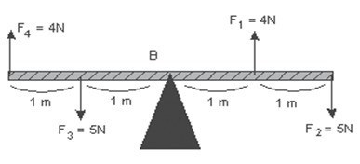

Perhatikan gambar ayunan (benda tegar) di atas! Berdasarkan gambar tersebut, coba sobat hitung tentukan a. τ1, τ2, τ3, danτ 4! b. Jumlah total torsi yang bekerja pada benda tegar tersebut! c. Kemana arah batang mengguling?

Diketahui:

F1 = 4 N F2 = 5 N F3 = 5 N F4 = 4 N l1, l3 = 1m , l2, l4 =2m

Jawab :

1. Kita tetapkan bahwa arah mengguling searah putaran jarum jam bernilai positif. τ1 = – F1 •l1 = – 4 • 1 = –**4 Nm** τ2 = F2•l2 = 5 • 2 = **10 Nm** τ3 = – F3 • l3 = -5.1 = **-5 Nm** τ 4 = F4 • l4 =  4 • 2 = **8 Nm**
2. Σ τ= τ1 + τ 2 + τ3 + τ 4 = -4 + 10 + (-5) + 8 = 18 – 9 = 9 Nm

**BAB 3**

**Penutup**

* 1. **Kesimpulan**

Dari pembahasan makalah  dapat saya simpulkan bahwa benda tegar adalah benda yang bentuk dan ukurannya tidak berubah yang dapat mengalami gerak translasi (gerak lurus) dan gerak rotasi. Konsep benda tegar banyak kita temui dalam kehidupan sehari-hari. Seperti pada pemukul tongkat kasti dan seorang peloncat indah yang sedang terjun ke kolan renang. Tidak hanya itu saja dalam teknologi konsep benda tegar ini sangat penting, seperti pada pembangunan jembatan gantung dan pembuatan mobil balap.

* 1. **Saran**

Dengan dibahasnya materi Benda Tegar diharapkan agar pembaca lebih meningkatkan dan medalami lagi bagaimana sifat sifat dan pengaplikasiannya dalam kehidupan sehari hari

**DAFTAR PUSAKA**

[*http://www.walter-fendt.de/ph11e/carousel.htm*](http://www.walter-fendt.de/ph11e/carousel.htm)

[*http://www.fisdasbook.com*](http://www.fisdasbook.com/)

*http://www.fisika ceria.com*

**LAMPIRAN**

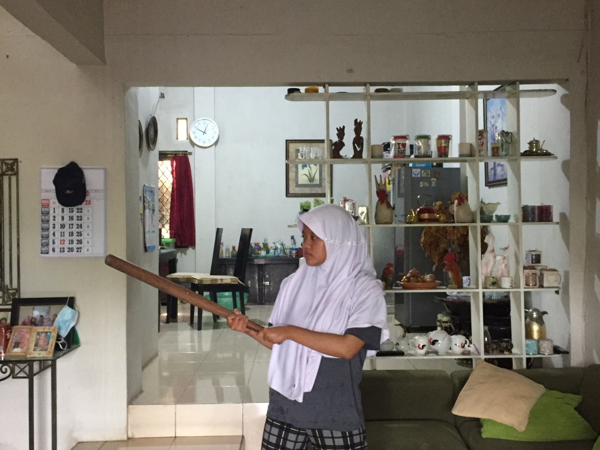

Mengayunkan tongkat kasti